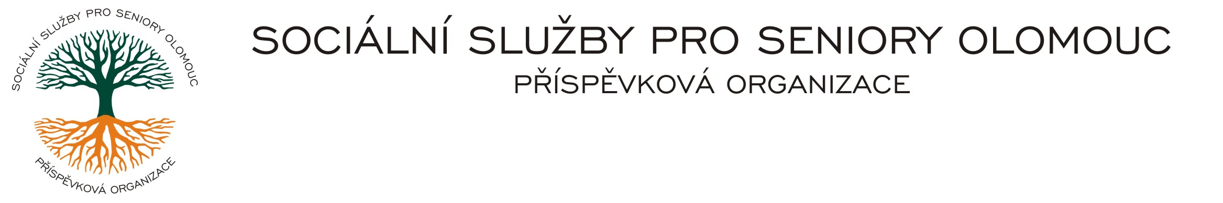
Zikova č. 618/14, 770 10 Olomouc * IČ 75004259 * tel.: 585757061 * fax:585757066* E-mail: olomouc@sluzbyproseniory.cz * cn5k73h

Zápis v OR v oddílu Pr, vložka 770 u Krajského soudu v Ostravě

Obj. č. : PÚ/ 69 / 2020 ELEKTRO HEVY CZ s.r.o.
Vyřizuje/ xxxxxxxx
E-mail: vedouciPU@sluzbyproseniory.cz Dolany 19
Web.str.: www.sluzbyproseniory.cz 783 18 Dolany
Bank. sp..: KB Olomouc,
č.ú.: xxxxxxx
DIČ: CZ-750 042 59
NEJSME PLÁTCI DPH

Datum: 16.4.2020

Objednávka na

opravu elektroinstalace v CDS , Rooseveltova 88a, Olomouc a v
CK , SSpS Olomouc , Zikova 618/14 Olomouc.

předběžná cena xxxxx,-Kč

příkazce operace
správce rozpočtu:

zdůvodnění výběru dodavatele:
dodavatel byl vybrán na základě dobré spolupráce z předchozích zakázek a zahájení prací v nejbližším možném termínu

akceptuji tuto objednávku : telefonicky

